教师端——成绩录入操作方法（包含过程性成绩）

概述 1
第一步，设置课程成绩录入权重 1
第二步，设置过程性成绩录入项目 2
2.1设置过程性成绩录入项目 2
2.2提交设置 4
第三步，录入过程性成绩 5
3.1录入过程性成绩 5
3.2公布过程性成绩 6
第四步，录入其他无过程性的成绩（例如：期末成绩） 7
Tips:学生端如何查看过程性考核成绩： 8

概述

教师端录入过程性成绩，主要分为四个步骤：
第一步，设置课程整体成绩录入权重，对应下图所示1；
第二步，设置过程性成绩录入项目，对应下图所示2；
第三步，录入过程性成绩，对应下图所示3；
第四步，录入其他无过程性的成绩（例如：期末成绩），对应下图所示4和5。
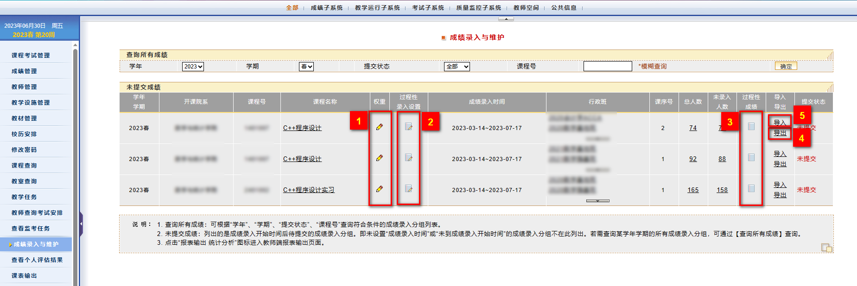

为便于教师理解该模块使用，以如下成绩构成为例，展示整个过程性成绩的录入过程：
成绩录入案例：
课程成绩权重 | 成绩权重
平时20% | 单元作业1：25%（过程性成绩）
平时20% | 单元作业2：25%（过程性成绩）
平时20% | 线上作业3：25%（过程性成绩）
平时20% | 线上作业4：25%（过程性成绩）
期中30% | 期中作业1：50%（过程性成绩）
期中30% | 期中作业2：50%（过程性成绩）
期末50% | 期末考试成绩

第一步，设置课程成绩录入权重
教师登录教务系统后，点击左侧【成绩录入与维护】栏目，在右侧主显示区，找到课程所在行的“权重”按钮，检查和设置当前课程的成绩录入权重，权重和比例由教师自主确定。根据上述案例所示：平时20%；期中30%；期末50%，设置如下图所示：
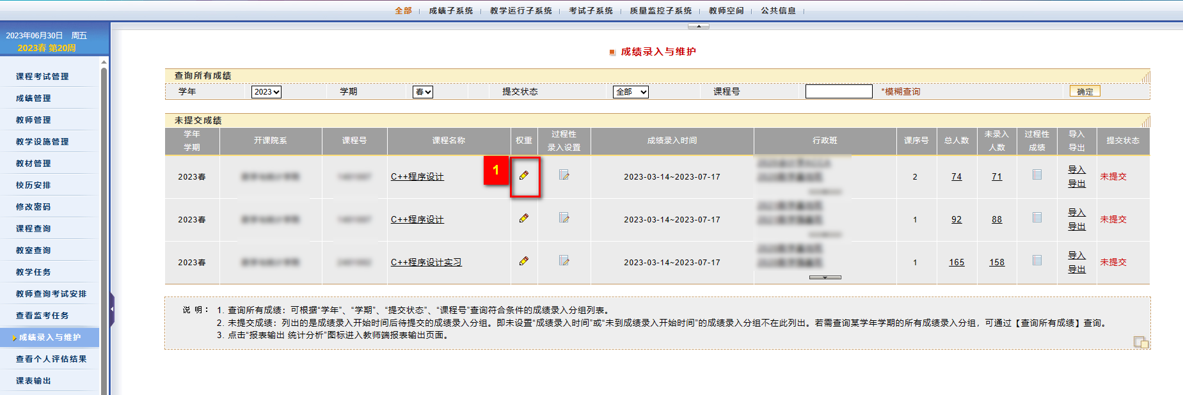
- 选择录入项：勾选“平时；期中；期末”；
- 设置各个成绩录入项的权重：平时20%；期中30%；期末50%；
- 点击【保存】按钮，即可设置成功。
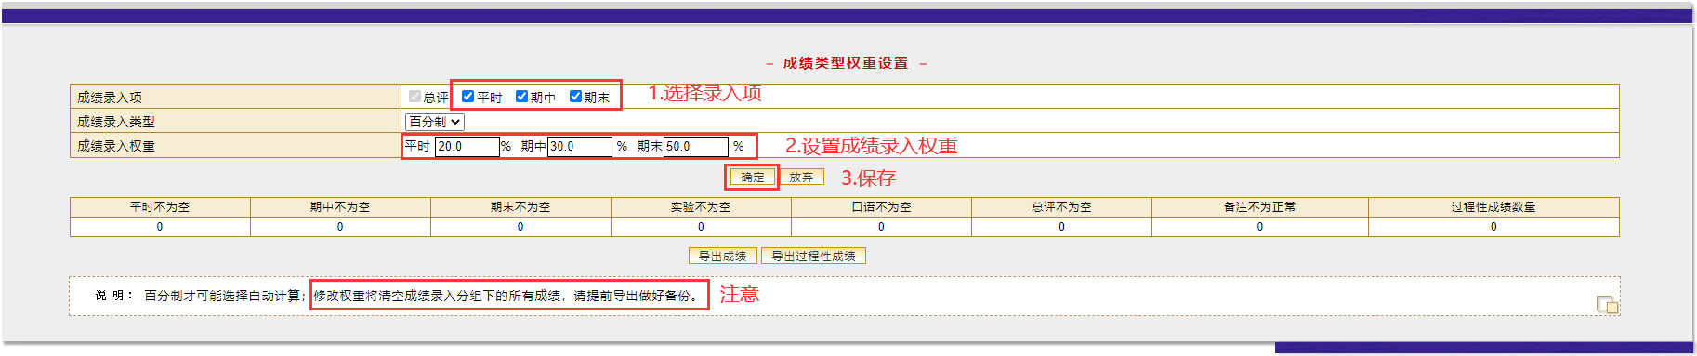
说明：
1.修改权重将清空成绩录入分组下的所有成绩，故此步操作需在录入成绩前完成。
2.如您的成绩构成中只有【平时和期末】成绩，则只需设置【平时和期末】成绩和权重，如下图所示：
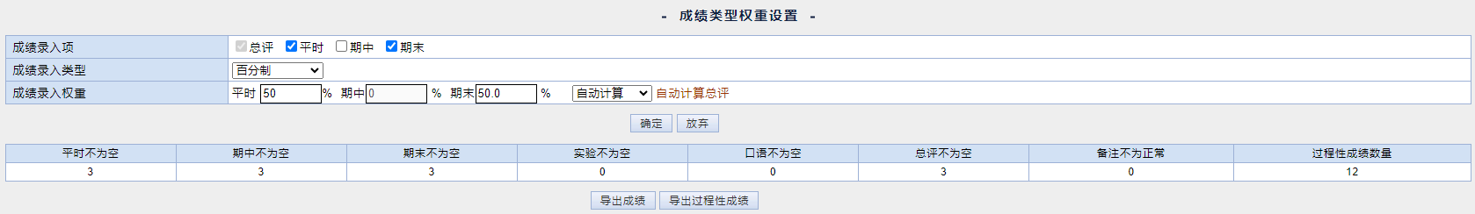

第二步，设置过程性成绩录入项目

2.1设置过程性成绩录入项目
在【成绩录入与维护】栏目下，点击“过程性录入设置”按钮，设置过程性成绩录入项目，如下图所示：
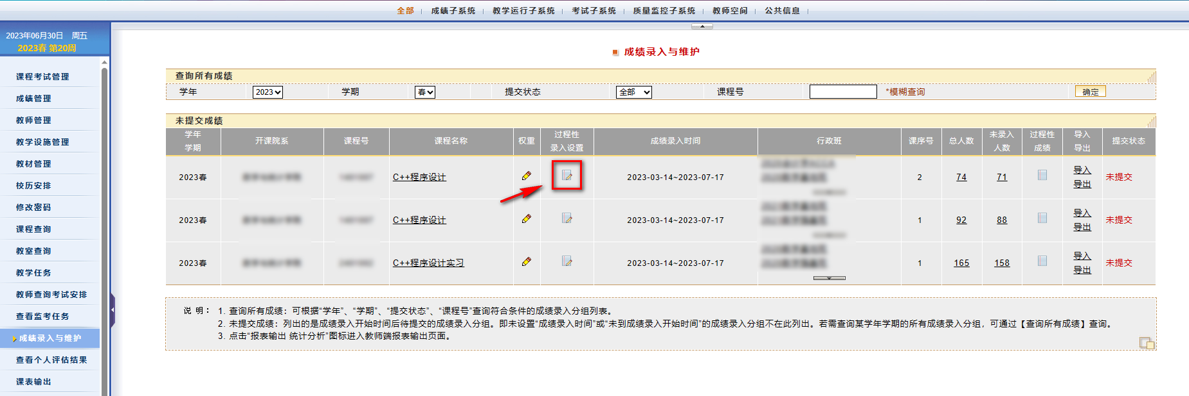
根据课程成绩构成：平时成绩包含内容如下：（单元作业1：25%；单元作业2：25%；线上作业3：25%；线上作业4：25%）
在“过程性录入设置”页面——添加“序号”；选择“过程性录入项目”；“标题”；“所属成绩录入范围”；“成绩类型”；“权重类型”等标“*”必填项——点击“添加”按钮，即可设置成功。
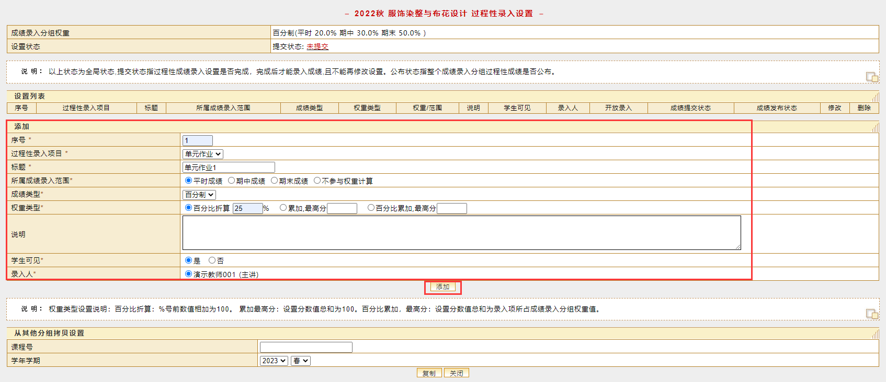
继续添加其他过程性成绩录入项目：
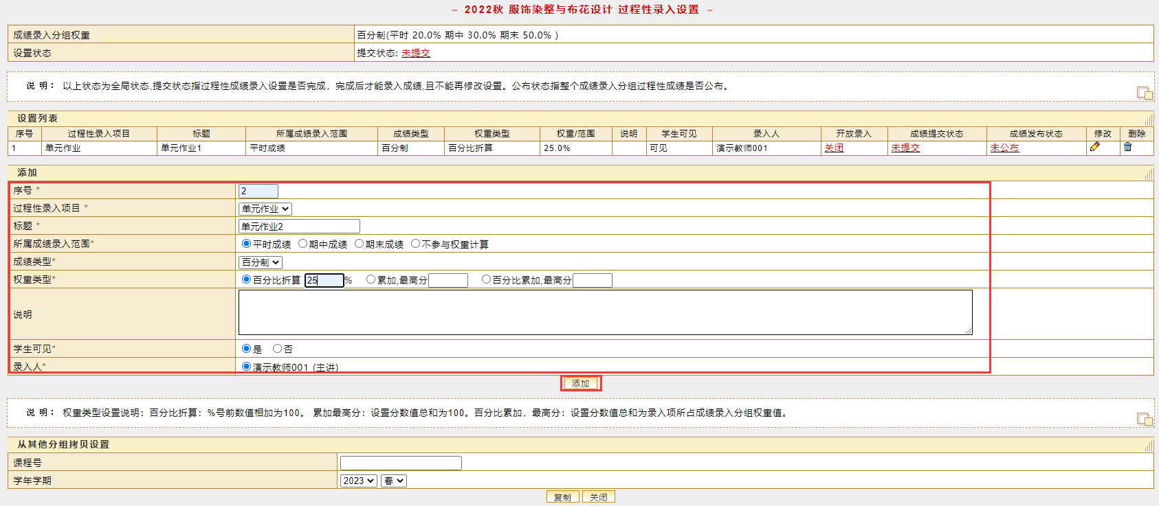
设置完成后的效果如下图所示：
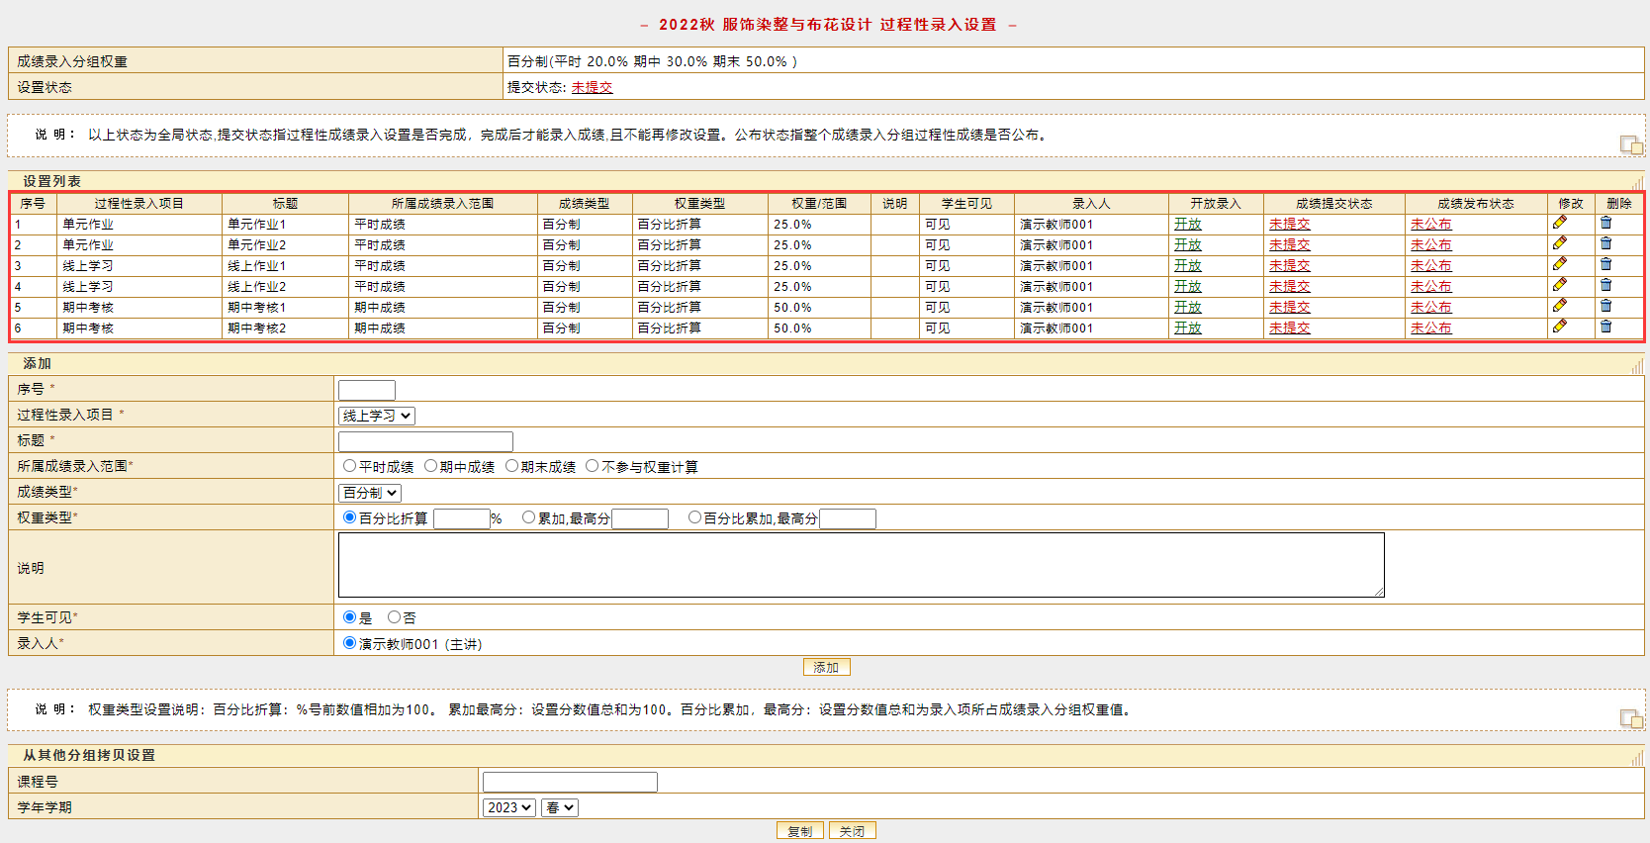
说明：
1.“过程性录入项目”由教务处成绩管理员提前预置，如没有教师想添加的项目，请联系教务处成绩管理员(李会峰老师， 5292748，8912032) ;一个过程性录入项目下设置多个标题，多个标题可分别设置权重。
2.如过程性录入项目有错误，目前请点击项目最后标记删除后重新录入，目前修改按钮暂无法直接修改。
3.成绩构成“平时、期中、期末”等成绩只要有多次成绩，都可以设置过程性成绩，如下图所示，期末成绩也可以是过程性成绩，也可以包含两部分：
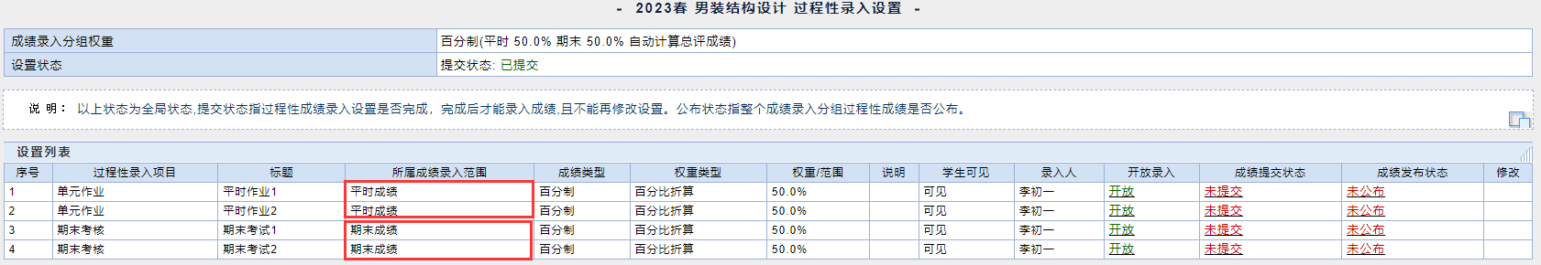

2.2提交设置
“过程性录入项目”全部设置完成之后，将“设置状态”-点击“未提交”，将状态设置为“已提交”，如下图所示：
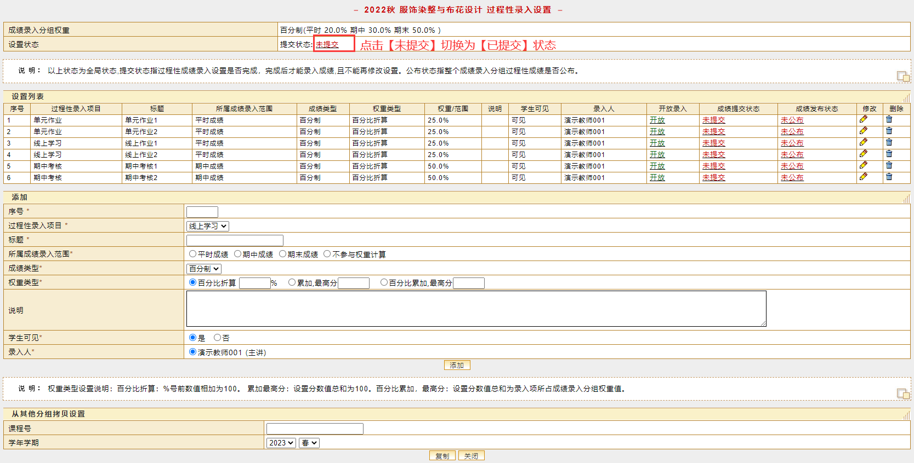
说明：提交后，请注意检查“开放录入”状态为“开放”；“成绩提交状态”为“未提交”，如下图所示：
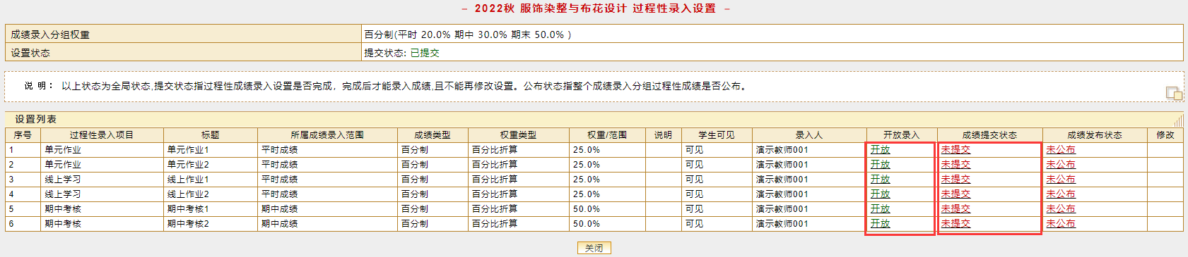

第三步，录入过程性成绩

3.1录入过程性成绩
过程性成绩的添加有两种方式：方法一：单个成绩录入；方法二：批量导入。在“成绩录入与维护”页面，点击“过程性成绩”按钮，进入过程性成绩录入页面，如下图所示：
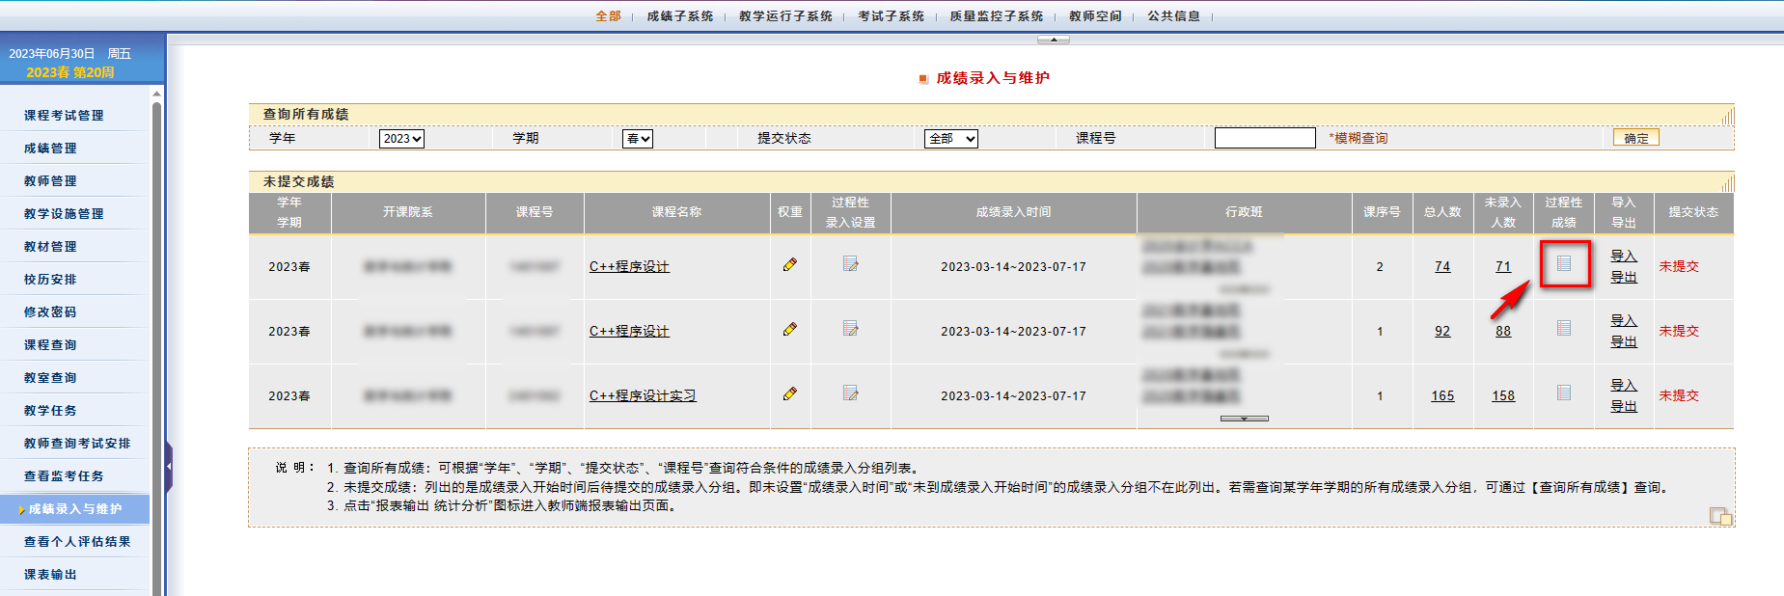
方式一：单个成绩录入
在“过程性成绩”页面-选择要录入的项目，点击“录入成绩”按钮，进入该项成绩录入页面，
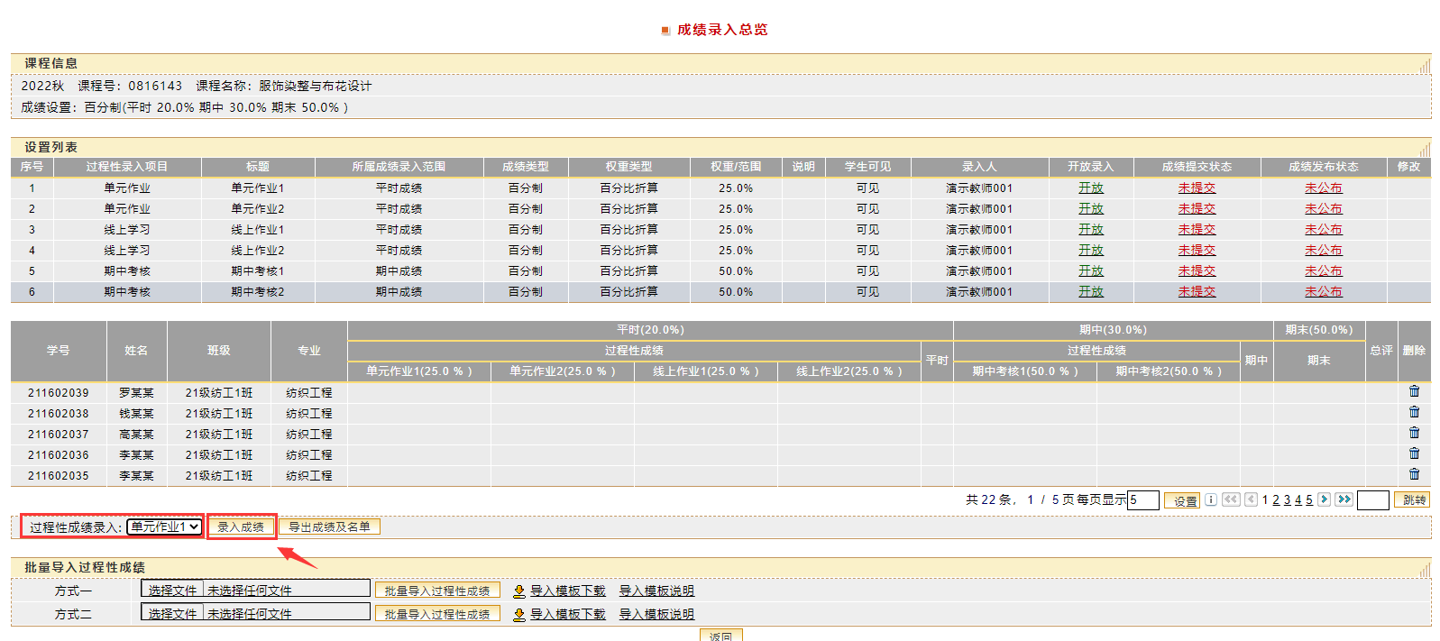
选中需要录入成绩的学生-录入成绩，点击“保存”，即可录入成功。
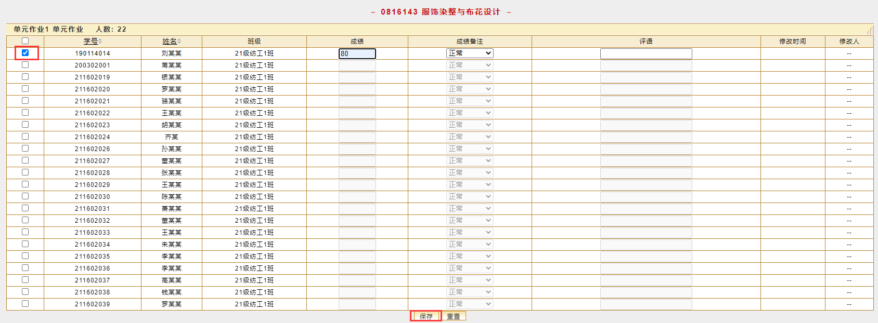
方式二：批量导入。
在成绩录入总览页面，选择“批量导入过程性成绩”的方式-下载excel模板，录入成绩，上传即可导入。
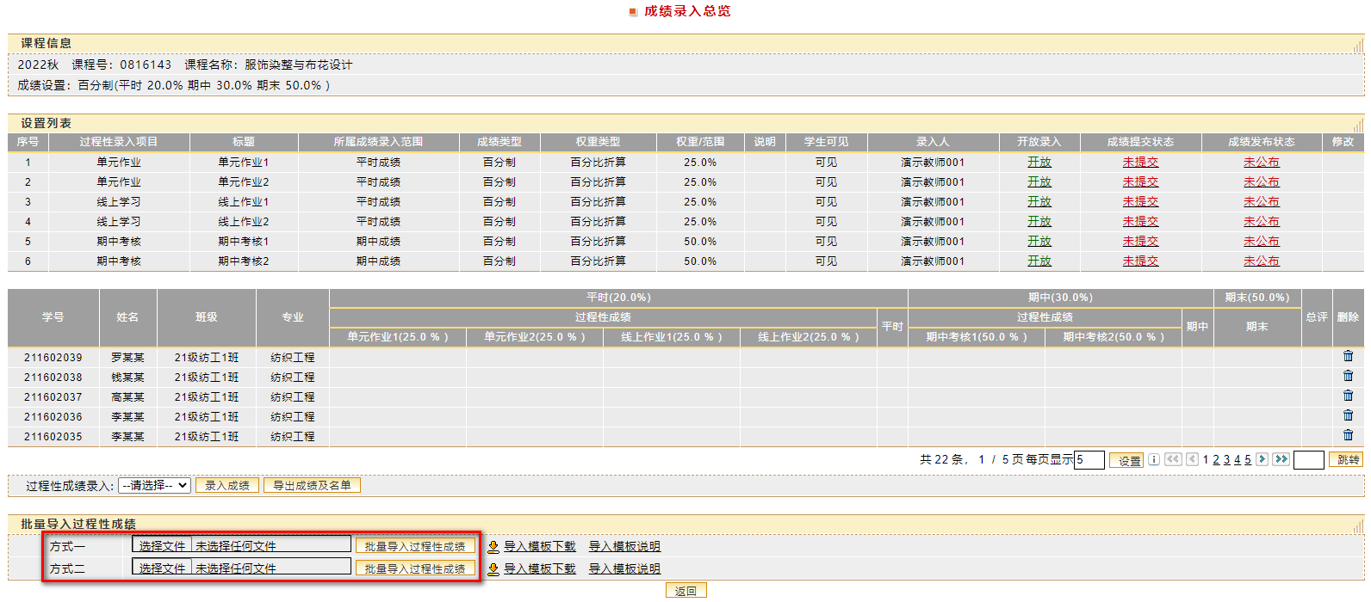
说明：批量导入方式一和方式二的区别：批量导入方式二的批量导入的模板中，默认带有学生名单，建议选方式二。如下图所示：
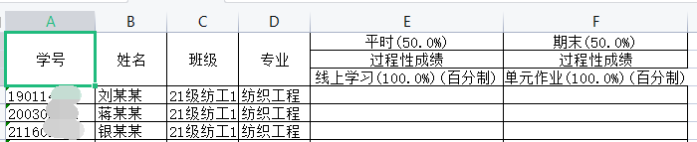

3.1公布过程性成绩
确认学生过程性成绩无误后，教师可以分项提交和公布部分过程性成绩。具体操作方法如下：
点击【未提交】即可把状态切换为【已提交】；点击【未公布】即可把状态切换为【已公布】。公布后，学生端可以在【本学期课表】栏目查询到对应项的过程性成绩。
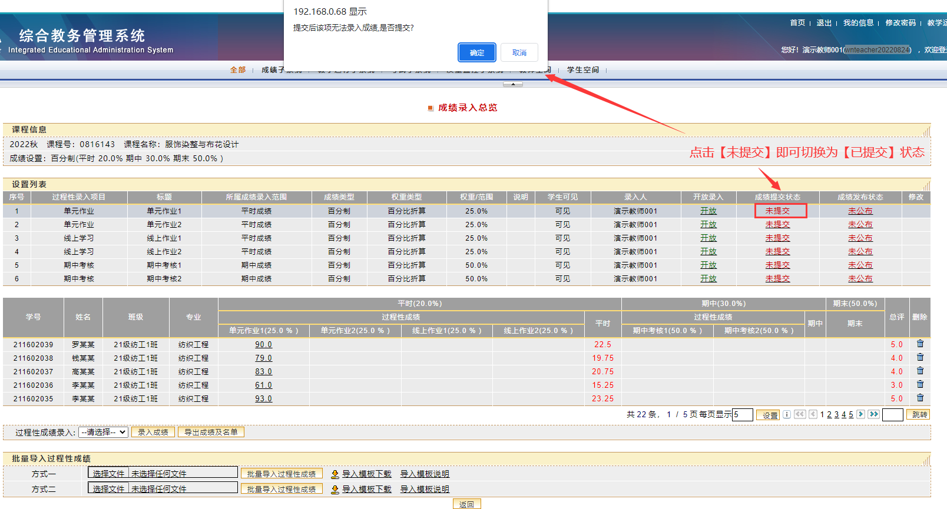
部分过程性成绩提交后的效果：
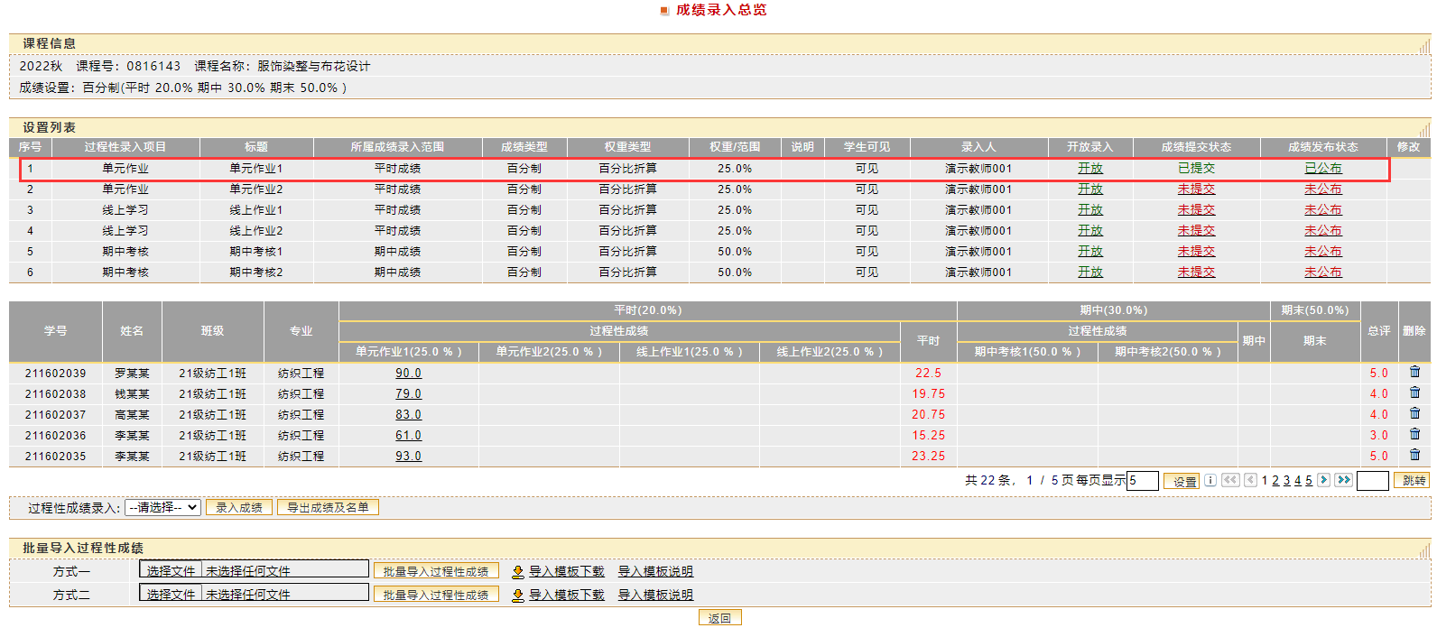

第四步，录入其他无过程性的成绩（例如：期末成绩）
例如：根据课程成绩构成，期末成绩没有设置为过程性成绩，这部分的成绩如何录入？
课程成绩权重 | 成绩权重
平时20% | 单元作业1：25%（过程性成绩）
平时20% | 单元作业2：25%（过程性成绩）
平时20% | 线上作业3：25%（过程性成绩）
平时20% | 线上作业4：25%（过程性成绩）
期中30% | 期中作业1：50%（过程性成绩）
期中30% | 期中作业2：50%（过程性成绩）
期末50% | 期末考试成绩

在第3步中，过程性成绩已经录入，学生已经有了部分成绩，录入其他无过程性的成绩可以先导出再导入的方法，如下图所示：
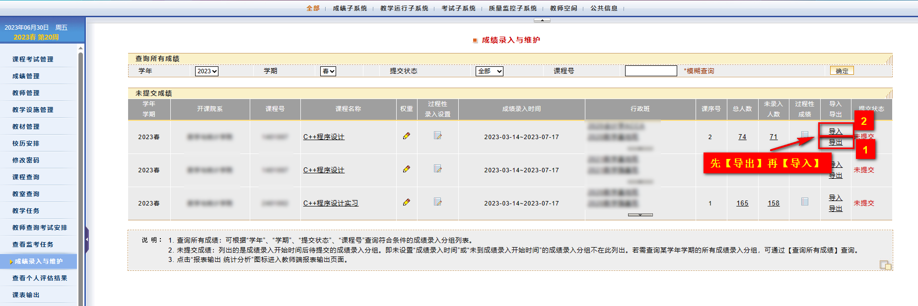

在【成绩录入与维护】栏目下，点击“导出”按钮，可以下载到带有已录入成绩的excel表，录入其他无过程性的成绩后，点击“导入”按钮，完成成绩导入。
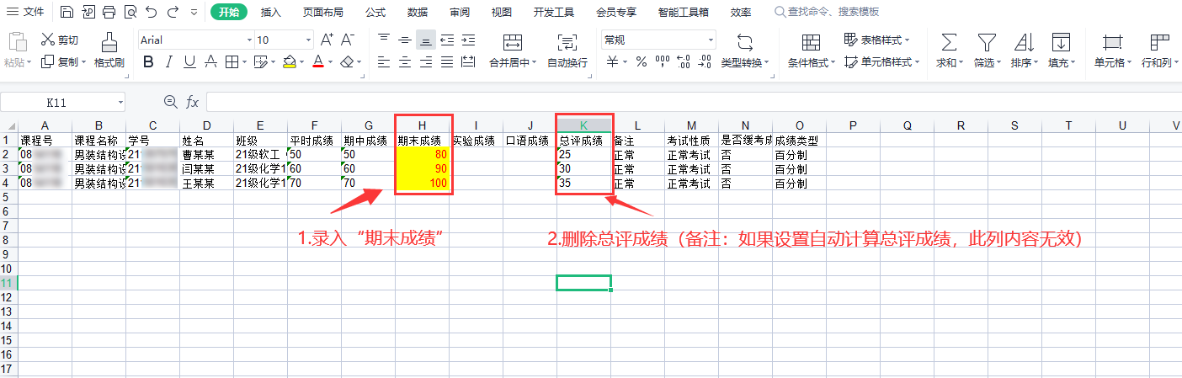
说明：1.如果课程设置的是自动计算总评成绩，上面excel表中总评成绩内容显示未录期末成绩之前的总成绩，可清除总评成绩，也可不管，导入后系统会重新自动计算总评成绩。
2.按此步骤操作，考试性质如“重修”等会自动生成，如有必要也可按模板说明修改。

Tips:学生端如何查看过程性考核成绩：
1、教师已录入提交且发布的成绩，学生可登陆教务系统，在“本学期课表”内查看。
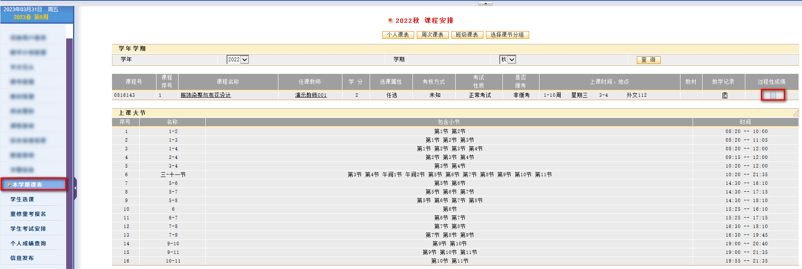
2、点击过程性成绩按钮，查看过程成绩：
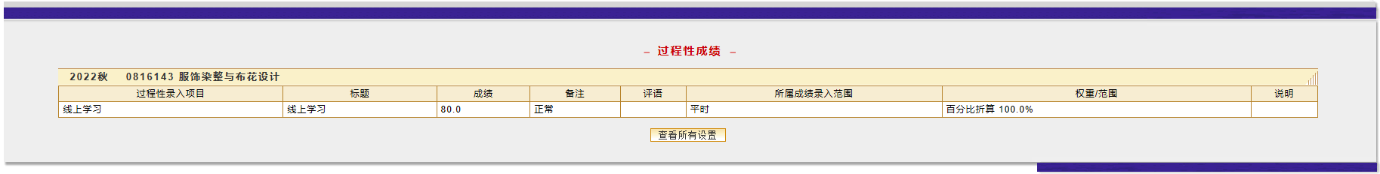
在成绩录入过程中，教师有任何问题都可以联系教务处成绩管理员（李会峰老师：5292748，8912032)。

